**แรลลี่การกุศล** น้ำ**ใจของเรา...เขา...และเธอ**

**ครั้งที่ 11ตอน “ปันรัก ปันสุข ร่วมสนุกสวนน้ำการ์ตูนฯ”**

**ตื่นตาตื่นใจกับสวนน้ำระดับโลก ผจญภัยกับสไลเดอร์ยักษ์**

**สนุกกับปาร์ตี้ อาหารดีๆ อร่อยๆ รางวัลมากมาย**

**และรางวัลพิเศษสำหรับ ผู้แต่งกายชุดแฟนซีแนวการ์ตูน**

**“แฟนซีเริงร่า แต่งซ่าส์การ์ตูน”**

**ณ โรงแรมจอมเทียนธานี หาดจอมเทียน**

**วันเสาร์ที่ 11-12 มีนาคม 2560**

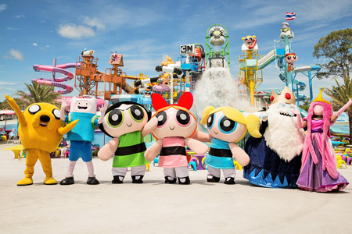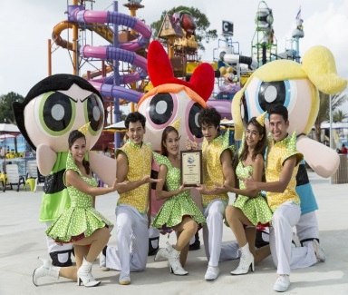***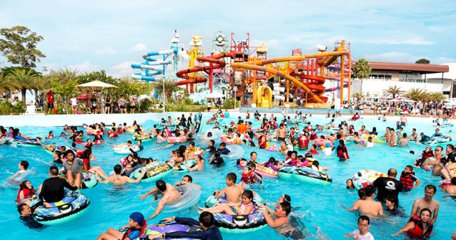*รายได้เพื่อฟื้นฟูโรงเรียนที่ได้รับผลกระทบจากน้ำท่วมภาคใต้**

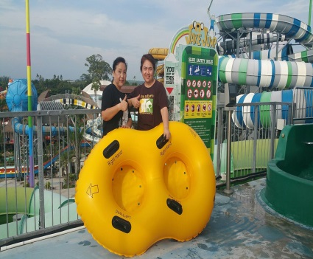

*ค่าสมัคร*

*ทีม VIP 10,000 บาท*/ *2 ท่าน*

*(ฟรี เพิ่มประชาสัมพันธ์ LOGO ในจุดงานต่างๆ)* ประกวดแต่งชุดแฟนซี

*ทีมทั่วไป 5,000 บาท**แต่งกายชุดการ์ตูน*

*เพิ่มท่านละ 1,800 บาท (ไม่เสริมเตียง*) *แฟนซีเริงร่า แต่งซ่าส์การ์ตูน*



*เสริมเตียงท่านละ 2,400 บาท /เพิ่มห้องพัก ห้องละ 4,500 บาท (2 ท่าน) ร่วมลุ้นรางวัลอื่นๆอีกมากมาย*

**สอบถามรายละเอียดเพิ่มเติม ติดต่อ คุณอุไรวรรณ บุนนาค โทร. 081-6205554 แฟกซ์ 02236-4864 คุณศิวปรียก อบมา โทร 081-4443818**



** คุณฐิติมา เปี่ยมทิพยมนัส โทร 095-4255915**

